2012级农机系系、机械、电气系 | 南 京 农 业 大 学 试 题 纸
2012级农机系系、机械、电气系 | 2012-2013学年 第一学期 课程类型：必修 卷类：A
课程 大学物理 班级 学号 姓名 成绩
一、选择题（每题2分，共20分）
( B ) ( A ) ( D ) ( C ) ( A ) ( B ) ( C ) ( B ) ( D ) ( B )
二、判断题（每题1分，共10分）
( X ) ( X ) ( X ) ( V ) ( V ) ( V ) ( V ) ( V ) ( V ) ( V )
三、填空题（每空1分，共10分）
1.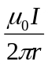，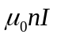，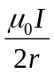. 2.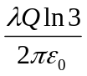. 3.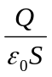. 4.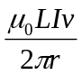. 5.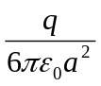.
6.(1)导体内部场强为零；(2)导体表面场强垂直导体表面. 7.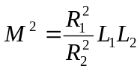.
- 计算题（10小题，共60分）
1.（6分）（1）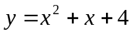；
（2）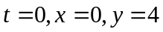，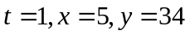
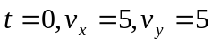，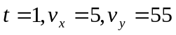
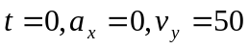，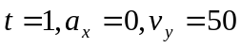

2.（6分）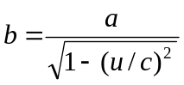， 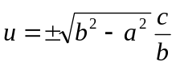， 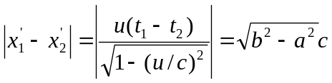
3.（6分） （1）距离左端为时，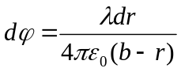，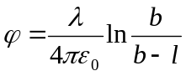，坐标原点在左端；
（2）距离右端为时，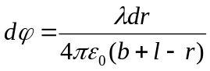，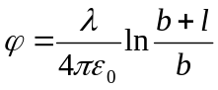，坐标原点在左端.
4.（6分）（1）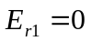，（2）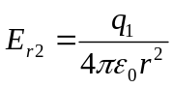,（3）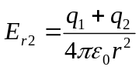

5.（6分） 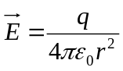, 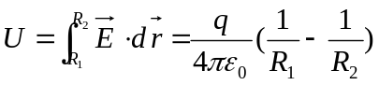, 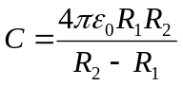

6.（6分） 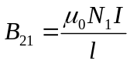, 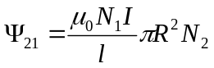, 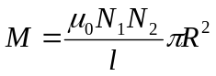
7.（6分） 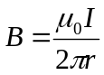, 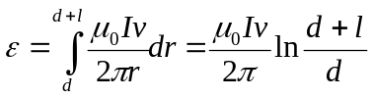, a点电势高.
8.（6分） 左端为坐标原点，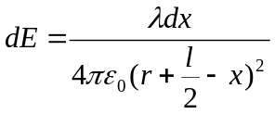，中点为坐标原点，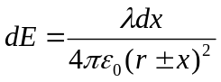，
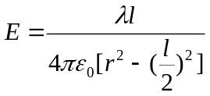
9.（6分） 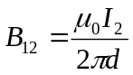， 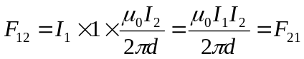
10.（6分） 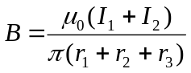， 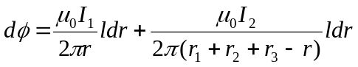，
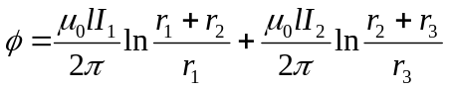

教研室主任 出卷人 物理教研室

